**Контрольная работа №1**

**Задание 1**

Обточить цилиндрический валик при заданных условиях. При этом необходимо:

* выбрать модель станка, по паспорту определить все параметры расчета.
* выбрать материал режущей части резца, обеспечивающей наибольшую производительность. Определить основные размеры резца и пластинки, форму передней грани, геометрические параметры режущей части, форму передней грани, геометрические параметры режущей части, критерии износа и период стойкости, оптимальные для заданных условий. Если целесообразно для заданных условий, следует применить СОЖ, соответственно выбрав ее.
* произвести аналитический расчет наивыгоднейшего режима резания в потребной мощности при точении в заданных условиях с учетом наибольшего использования возможностей станка и режущих способностей резца при обеспечении заданной шероховатости обработанной поверхности.
* произвести анализ полученного режима путем определения коэффициента использования станка по мощности и инструмента по скорости резания.
* определить основное технологическое время, требуемое на операцию.

Исходные данные:

диаметр заготовки:



диаметр после обработки:



длина обработки:



шероховатость обработанной поверхности:



материал валика: Сталь

марка: 18ХГТ

предел прочности:



твердость:



способ крепления на станке: патрон

число оборотов станка:



Для обтачивания цилиндрического валика выбираем токарный многошпиндельный горизонтальный прутковый автомат 1Б290-4К.

Станок 1Б290-4К предназначен для обработки деталей из прутка и штучных заготовок в условиях серийного и крупносерийного производства.

На станках могут выполняться такие виды обработки, как обтачивание, растачивание, протачивание канавок (внешних и внутренних), сверление, зенкерование, нарезание резьб плашками, метчиками, самораскрывающимися резьбонарезными головками и устройствами.

У станка 1Е165револьверная головка с вертикальной осью вращения с шестью гнездами, в которых устанавливаются стойки и втулки для крепления вспомогательных и режущих инструментов. Этот станок снабжен поперечным суппортом, что расширяет его технологические возможности.

Передний держатель станка – четырехпозиционный.

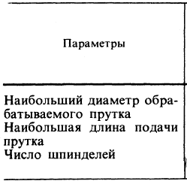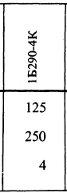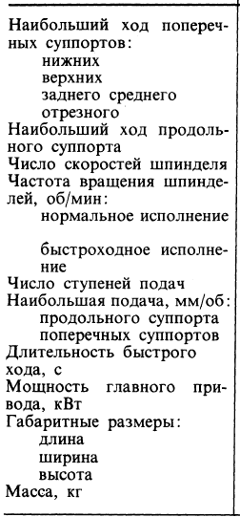

Рис. 1 - Параметры токарного многошпиндельного горизонтального пруткового автомата 1Б290-4К

При точении поверхности валика используем резец по ГОСТ 18868-73, при этом пластинки необходимо выполнить из твердосплавного материала ВК8.

Ширина державки:



Высота державки:



Длина резца:



Ширина режущей кромки:



Стойкость резца



Диаметр обрабатываемой детали:



Число оборотов станка:



Подача резца:



Глубина резания:



Скорость резания:



где



, т.к. стойкость резца



, т.к. вылет резца равен



, т.к. главный угол в плане



Тогда скорость резания будет равен:



Округляем до ближайшего минимального значения скорости для выбранного станка:



Сила резания:



где – коэффициент на обрабатываемый материал;



Сила резания:



Эффективная мощность резания:



Мощность станка на приводе:



где – КПД станка.



Тогда получим:



Коэффициент использования станка по мощности:



Коэффициент использования инструмента по скорости резания:



Общая длина хода резца:



где – величина врезания резца;



– величина перебега резца.



Расчет времени:



**Задание 2**

Обработать отверстие диаметром , полученным после штамповки, до диаметра на длину . Сопоставить эффективность обработки при различных процессах резания: рассверливание, зенкерование.



При решении задачи следует проанализировать предложенные для заданных условий методы обработки и сопоставить эффективность их применения. Для этого необходимо:

* выбрать материал режущей части инструмента, обеспечивающий наибольшую производительность, геометрические параметры режущей части, критерии износа, оптимальный период стойкости для заданных условий; дать эскизы режущей части инструмента со всеми размерами геометрических параметров;
* показать схемы резания предложенных методов обработки с назначением элементов срезаемого слоя;
* назначить оптимальный режим резания с помощь нормативных таблиц;
* определить основное технологическое время.
* сопоставить эффективность применения указанных размеров.

Исходные данные:

диаметр отверстия до обработки: d1=14мм

диаметр отверстия после обработки: d2=14,8мм

длина отверстия: l=30мм

шероховатость поверхности после обработки: Rz=28

материал: Сталь

марка: 35

предел прочности:



твердость:



Модель станка – вертикально-сверлильный 2Н125А.

Для рассверливания выбираем сверло спиральное с коническим хвостовиком 035-2301-1029 (по ОСТ 2И20-2-80).

Материал режущей части сверла при обработке данного материала должен быть Т15К6.

Диаметр режущей части:



Общая длина:



Длина режущей части:



Угол наклона режущей кромки:



Стойкость сверла:



При рассверливании:

глубина резания:



Подача



Скорость сверления



где – стойкость режущего инструмента.



– подача.



Тогда скорость сверления получится:



Тогда частота вращения шпинделя будет равна:



По паспорту станка .



Тогда



Крутящий момент можно вычислить по формуле:



где – номинальный диаметр отверстия,



– коэффициент;



– поправочный коэффициент;



Тогда



Эффективная мощность резания:



Расчетная длина пути сверла равна:



где – величина врезания резца;



– величина перебега резца.



Тогда основное технологическое время будет равно:



Для зенкерования выбираем зенкер цельный с коническим хвостовиком (ГОСТ 12509-75) (рис. 2).

Диаметр режущей части:



Общая длина:



Длина режущей части:





Рис. 2

Задний угол α на задней поверхности лезвия 10°, на калибрующей части 8°.

Передний угол γ = 25°.

Угол наклона винтовой канавки ω = 25°.

Главный угол в плане ϕ = 60°.

Обратную конусность по длине рабочей части принимаем равной 0,04 мм.

Стойкость зенкера:



При зенкеровании:

глубина зенкерования:



Подача



Скорость зенкерования



где – стойкость режущего инструмента.



– подача.



Тогда скорость зенкерования получится:



Тогда частота вращения шпинделя будет равна:



По паспорту станка .



Тогда



Крутящий момент можно вычислить по формуле:



где – номинальный диаметр отверстия,



– коэффициент;



– поправочный коэффициент;



Тогда



Эффективная мощность резания:



Расчетная длина пути сверла равна:



где – величина врезания резца;



– величина перебега резца.



Тогда основное технологическое время будет равно:



Вывод: таким образом данное отверстие выгоднее обрабатывать зенкерованием, т.к. при одинаковой необходимой мощности время обработки немного меньше.

**Задание 3**

Квалитет вала – h9

квалитет отверстия – H7

диаметр вала:



диаметр отверстия:



длина валика:



материал: сталь 45

В качестве заготовки предлагается пруток, сортамент выбирается по каталогам из справочников. Исходя из габаритов детали и параметров поверхности – рассчитывают минимальный и максимальный припуск. По стандартной методике припуск разбивают на операционные припуски, строят соответствующую схему с указанием допусков и припусков, определяют геометрические параметры инструментов.

Заготовка из стали 45 ГОСТ 1050-88 получена штамповкой на молотах.

1. Рассчитываем массы детали и заготовки (ρ=7825 кг/м3) масса готовой детали:



масса заготовки:



2. Технологический маршрут обработки поверхности Ø24h9 состоит из четырех операций: чернового и чистового обтачивания и чернового шлифования. Все операции производятся в центрах.

4. Технологический маршрут обработки заносим в таблицу. Так же записываем значения элементов припуска, соответствующие заготовке и каждому технологическому переходу.

5. Так как обработка ведется в центрах, погрешность установки в радиальном направлении равна нулю, что имеет значение для рассматриваемого размера. В этом случае величина исключается из основной формулы для расчета минимального припуска, и соответствующую графу можно не включать в расчетную таблицу 1.

6. Суммарное значение пространственных отклонений для заготовки данного типа определяется по формуле



* смещение осей поковок:



* кривизна заготовок (коробление):



* смещение оси заготовки в результате погрешности зацентровки:



для штампованных изделий



.



1. Остаточное пространственное отклонение:

после предварительного обтачивания:

;



после чистового обтачивания:

;



после предварительного шлифования:

;



1. Рассчитаем минимальные значения припусков



Минимальный припуск:

под предварительное обтачивание

;



под чистовое обтачивание

;



под предварительное шлифование

;



1. Последовательно определяем расчетные размеры для каждого предшествующего перехода путем последовательного прибавления расчетного минимального припуска каждого технологического перехода, и заносим данные в таблицу:



1. Записываем в соответствующей графе расчетной таблицы значения допусков на каждый технологический переход и заготовку, в графе «Наименьший предельный размер» определим их значения для каждого технологического перехода, округляя расчетные размеры увеличением их значением. Округление производим до того же знака десятичной дроби, с каким дан допуск на размер для каждого перехода.
2. Наибольшие предельные размеры вычисляем прибавлением допуска к округленному наименьшему предельному размеру:



1. Предельные значения припусков определяем как разность наибольших предельных размеров и – как разность наименьших предельных размеров предшествующего и выполняемого переходов:



1. Общие припуски и рассчитываем так же, как и в предыдущем примере, суммируя промежуточные припуски и записывая их значения внизу соответствующих граф.



1. Аналогично проверяется правильность произведенных расчетов и строится схема графического расположения полей припусков и допусков, учитывая в данном случае, что построение производится на наружную, а не на внутреннюю поверхность.

Таблица 1

|  |  |  |  |  |  |  |  |  |  |  |
| --- | --- | --- | --- | --- | --- | --- | --- | --- | --- | --- |
| технологические переходы обработки поверхности | элементы припуска | | | расчетный припуск, мкм | расчетный размер, мм | Допуск , мкм | предельный размер, мм | | предельные значения припусков, мкм | |
| , мкм | , мкм | ,мкм |  |  |  |  |
| заготовка | 200 | 300 | 1949 | – | 23,565 | 1,700 | 25,2 | 23,5 | – | – |
| обтачивание предварительное | 50 | 50 | 116,94 | 4898 | 18,667 | 180 | 18,84 | 18,66 | 6360 | 4840 |
| обтачивание чистовое | 30 | 30 | 77,96 | 433,88 | 18,233 | 70 | 18,3 | 18,23 | 540 | 430 |
| шлифование | 10 | 20 | 38,98 | 275,92 | 17,957 | 43 | 18 | 17,957 | 300 | 273 |

Для точения внешней поверхности выбираем токарный проходной прямой резец с пластинами из быстрорежущей стали по ГОСТ 18869-73:

, , , , , .



Для сверления внутреннего отверстия выбираем сверло спиральное с коническим хвостовиком по ГОСТ 10903-77:

, , .



Для шлифования выбираем шлифовальный круг на керамической связке , ,



шлифовальный материал: 1А

зернистость: 50

**Задание 4**

Квалитет – h9

квалитет паза – Н7



материал: сталь 45

В качестве заготовки предлагается прокат в виде плиты, сортамент выбирается по каталогам из справочников. Исходя из габаритов детали и параметров поверхности – рассчитывают минимальный и максимальный припуск. По стандартной методике припуск разбивают на операционные припуски, строят соответствующую схему с указанием допусков и припусков, определяют геометрические параметры инструментов. Для обработки паза требуется подобрать характеристики, представить эскизы инструмента. Для фрезерной обработки назначить режимы резания, подобрать по справочной литературе оборудование, пронормировать обработку и оформить операционную технологическую карту.

масса готовой детали:



масса заготовки:



В качестве заготовки выбираем стальной горячекатаный лист толщиной 16 мм, шириной 200 мм и длиной 45 мм.

Для обработки шпоночного паза выбираем цилиндрическую фрезу по ГОСТ 9140-78; , .



Глубина фрезерования .



Число проходов:



Подача .



Скорость фрезерования:



где – диаметр отверстия;



– частота вращения фрезы.



Тогда скорость резания будет равна:



Частота вращения фрезы:



Принимаем



Окружная сила :



где

, , , , – показатели степени зависимости силы от глубины резания , от подачи , от ширины фрезерования , от диаметра фрезы , от частоты вращения .



– поправочный коэффициент на окружную силу и зависимости от типа фрезы и материала режущей части.



– поправочный коэффициент на качество обрабатываемого материала.



Тогда окружная сила будет равна:



Крутящий момент на шпинделе:



Мощность резания (эффективная):



Для фрезерования паза выбираем вертикально-фрезерный консольный станок 6Т104 (рис. 3):

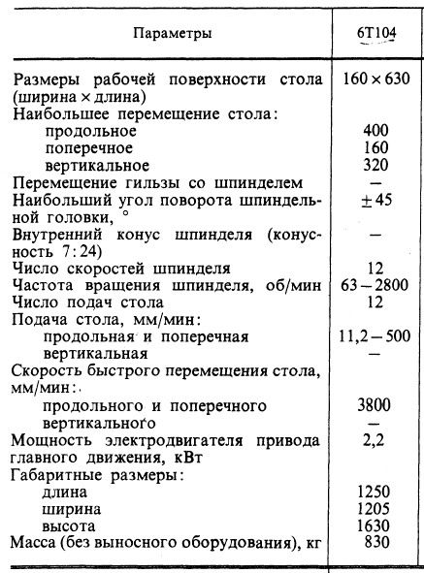

Рис. 3

Расчетная длина пути фрезы равна:



Тогда основное технологическое время будет равно:

